Bijlage 6:

Formulier Beschrijving locaties – gemeente Apeldoorn

Met het invullen van dit formulier toont de zorgaanbieder aan bij de start van de overeenkomst een locatie/locaties beschikbaar te hebben voor de uitvoering van het product Begeleiding Groep/Werkt Mee trede 3 binnen één of meer postcodegebieden van de gemeente Apeldoorn. Zie onderstaand postcodetabel.
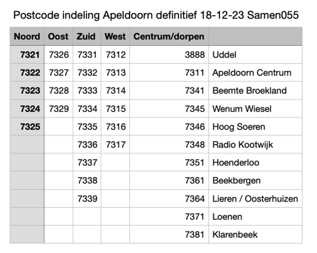

Deze locatie(s) voldoet/voldoen per die datum aan alle wettelijke voorschriften.
Afwijking hiervan is alleen mogelijk na schriftelijke goedkeuring van de gemeente Apeldoorn.

Beschrijving Locatie(s)
Naam locatie | Beschrijving locatie* | Adres locatie
1.

2.

3.

* In deze kolom geeft u een korte beschrijving van de locatie waaruit blijkt dat deze locatie geschikt is voor het uitvoeren van het product Begeleiding Groep/Werkt Mee trede 3 en of de locatie voldoet aan de wettelijke voorschriften.

Met de ondertekening van dit formulier verklaart de ondertekende dit formulier naar waarheid te hebben ingevuld.

DEZE BIJLAGE DIENT TE WORDEN ONDERTEKEND MIDDELS ONDERSTAAND ONDERTEKENBLOK.

Naam onderneming
Naam tekeningsbevoegde
Functie tekeningsbevoegde
Datum
Handtekening tekeningsbevoegde

NB. Bij inschrijving in combinatie dient iedere in de combinatie deelnemende onderneming dit standaardformulier te ondertekenen.

